## 禅道流程规范说明

# 一．登录

登录禅道账号密码，未注册的向技术管理部申请账号密码

禅道内网链接：http://10.0.9.141:10000/zentao/user-login.html

禅道外网链接：http://111.200.195.249:10000/zentao/user-login.html

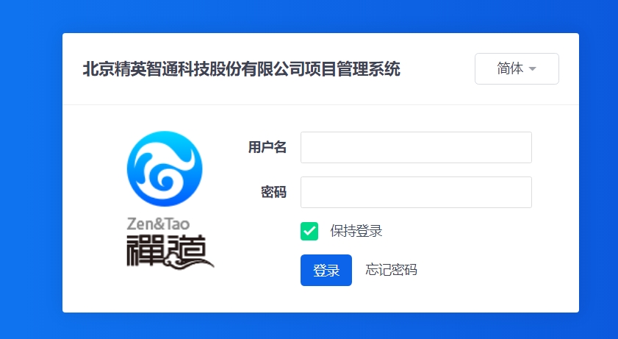

# 二. 术语

禅道中的主要术语如下：

——产品线：驾考产品线、驾培产品线；

——产品：隶属于产品线，可独立部署的软件或集成后的硬件；

——计划：产品的一次版本开发；

——项目：针对计划的一次完整开发，或者一次迭代；

——任务：项目开发过程中相对独立的工作，粒度一般不要超过5个工作日。

示例如下：

|  |  |  |  |
| --- | --- | --- | --- |
| 产品线 | 产品 | 计划 | 项目 |
| 驾考产品线 | 科目2主控 | V5.2.1.1 | 科目2主控-V5.2.1.1-I1 |
| 驾考产品线 | 易考通硬件 | V5.0.0.0 | 易考通硬件-V5.0.0.0 |

# 三．立项阶段

通过立项申请书，技术管理部-项目管理组创建“产品”，以及与版本对应的“计划”，并为该计划创建“项目”，指派给相应的项目负责人。

# 四．实施阶段

* 技术负责人在项目下建立 “团队、任务”，先建团队，再建任务，并把项目下对应的任务指派给对应的人；

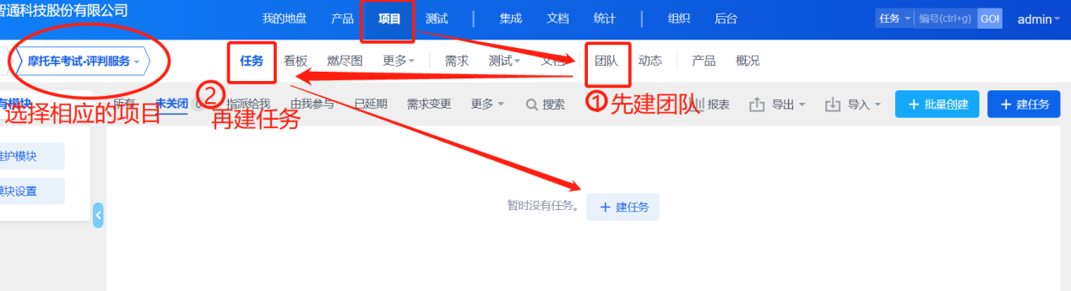

* 研发人员每日更新“任务”状态和进度，直到该任务结束；

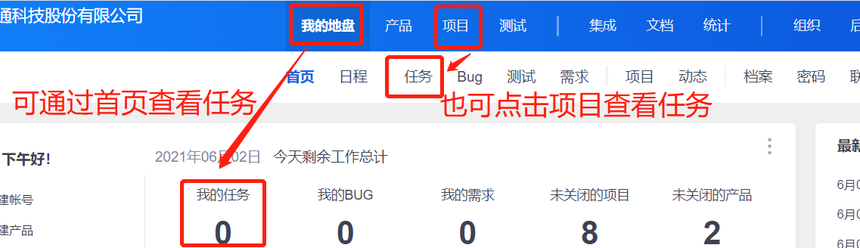

* 项目完成后，经研发自测并通过产品经理初验后，提交测试部进行测试。由技术负责人创建“测试单”提交测试。

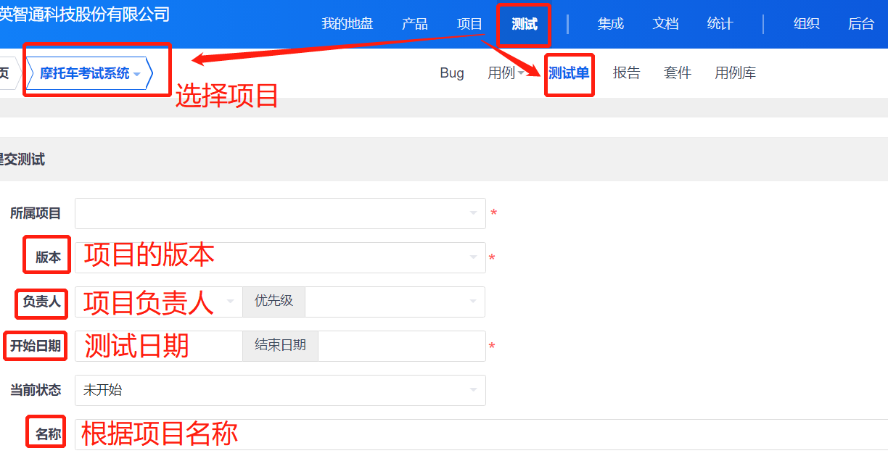

# 五．测试阶段

* 测试人员接到“测试单”后开始测试，并录入测试过程中发现的“缺陷”（即BUG），指派给相应的研发人员；
* 研发人员对“缺陷”进行修复；
* 测试人员对修改后的“缺陷”进行验证，并及时更新状态，直到无误后关闭“缺陷”。

